Experiencias de Innovación pedagógica en las clases internacionales COIL de administración, negocios y salud ocupacional de Colombia, Chile y México, 2021-2022.
Rodrigo Domínguez Carmona, Irlena Ahumada Villafañe, Elkyn Rafael Lugo Arias y Enrique Calderón.
Docentes Universidad Técnico Federico Santa María UTFSM de Chile y UNIMINUTO de Colombia.
rodrigo.dominguez@usm.cl, irlena.ahumada@uniminuto.edu, elkyn.lugo@uniminuto.edu.co, enrique.calderon@usm.cl
RESUMEN
El propósito de este paper es describir las experiencias de innovación pedagógica en las clases internacionales COIL, tanto disciplinar de administración, negocios y salud ocupacional, como cultural y bilingüe de las empresas de Colombia, Chile y México, en los cuatro semestres del periodo 2021-2022, en el cual se aplicaron herramientas web 2.0. y 3.0; metodologías activas de gamificación y ludificación web 3.0, así como actividades interculturales; donde se utilizaron métodos de tipo mixtos, basados en proyectos, estudios de casos de empresas, encontrándose un aumento en la participación de los estudiantes conectados. Se concluye que los estudiantes participantes del proyecto, obtuvieron los objetivos de aprendizaje de los diferentes cursos de las universidades del medio internacional, donde se evidenciaron las lecciones aprendidas.
Palabras Claves: Innovación pedagógica, COIL, herramientas web 3.0, metodologías activas
1. INTRODUCCIÓN.
El Programa de Aprendizaje Global que dirigen las oficinas de relaciones internacionales de las Universidades buscan aumentar sus estándares en la certificación de la calidad con la Innovación pedagógica del proyecto de aula COIL y demás metodologías pedagógicas. Según Moreno (2020), el Coil se utiliza como una herramienta metodológica que nació en La universidad de New York State University (SUNNY) en 2004. Consiste en el desarrollo de parte de los cursos con una dimensión colaborativa, internacional y online (Suny Coil Center, 2021), donde la sigla COIL, presenta los siguientes significados y funciones:
- Colaborativa a nivel de diseño y docencia (profesores) y trabajo en equipo y aprendizaje (estudiantes).
- Online porque sucede gracias a internet (donde la interacción puede ser sincrónica o asincrónica)
- Internacional porque tiene lugar entre dos países, generando un espacio de aprendizaje intercultural
- Learning como elemento central del COIL para el aprendizaje del estudiante, que tiene una experiencia "internacional" y de trabajo en equipo en contextos diversos, favoreciendo el desarrollo de sus competencias globales sin salir de casa, utilizando herramientas web 2.0 y 3.0 de innovación pedagógica.
Dado lo anterior, esta metodología se desarrolla a partir de cursos con proyección colaborativa, internacional y online, lo que permite que los estudiantes puedan acceder a un intercambio cultural sin salir de casa, y sin generar gastos extras a la economía familiar, puesto que en su mayoría tienen ingresos modestos en relación con los compromisos, lo que implicaría una reducción y permisos laborales con los cuales se verían afectados.
El COIL integra el trabajo colaborativo a nivel de diseño y planificación docente, trabajo en equipo y aprendizaje entre pares, apoyando la internacionalización del currículo y el desarrollo de competencias investigativas y globales de impacto para los estudiantes. Es internacional porque permite reunir socios de diferentes países propiciando los intercambios culturales con interacciones sincrónicas o asincrónicas desde unas experiencias que favorecen el desarrollo de competencias globales y el acercamiento a contextos diferentes sin salir de casa.
Los beneficios del COIL para la Institución, es que permite la presencia internacional de la institución con el fin de reafirmar su compromiso con estándares internacionales de calidad en el medio o entorno, donde los protagonistas de esta experiencia internacional son los estudiantes o docentes de dos o más países al mismo tiempo, con los registros de movilidad tanto de los estudiantes como de los profesores pares académicos, tanto entrantes y salientes; lo cual permite a su vez, afianzar las relaciones con Universidades Internacionales aliadas.

Por su parte, los docentes se benefician con la capacitación de la metodología COIL, el intercambio de conocimientos con docentes internacionales de otros países, la constancia de participación, la oportunidad de brindar clases a estudiantes de una institución educativa internacional, entre otros beneficios. Adicionalmente, los estudiantes se benefician con el desarrollo de competencias interculturales, en las que se incluyen conocimientos, actitudes y habilidades de áreas o asignaturas afines, lo cual les da una gran oportunidad de tener una experiencia internacional desde su lugar de origen sin la necesidad de estar en la institución de destino, obteniendo conocimientos de docentes internacionales con alta experiencia.
El objetivo de este estudio es desarrollar competencias interculturales que le permitan a los estudiantes el intercambio de saberes y experiencias para la toma de decisiones competitivas en las áreas de negocios internacionales, administración de empresas y aprendizaje del inglés como segunda lengua, para lo cual se busca como primera instancia, el beneficio de aprendizaje a todos los estudiantes que por razones situacionales, se les dificulta participar en intercambios académicos e inmersiones .
También se expone a la comunidad participante las experiencias de intercambio cultural y académica en las áreas de negocios internacionales, administración de empresas e inglés como instrumento para la expansión económica e investigativa
Por último, este estudio busca establecer estrategias pedagógicas para la mejora de los desempeños académicos de los estudiantes a través de interacciones efectivas con uso de herramientas digitales, formativas y ludo educativas.
2. MARCO REFERENCIAL.
A nivel internacional y nacional, existen muchos estudios de revisión de literatura de las metodologías y diferentes programas de innovación pedagógica para las clases internacionales académicas, interculturales y bilingües con un gran impacto de los estudiantes y docentes en el medio, en los cuales se destacan las siguientes:
Según Albert Sangrá (2019, 2020), en su estudio: Ecologías de aprendizaje global a través de las TIC, la investigación e innovación; se requieren afrontar diez desafíos que superen el gran reto de educar cada vez más personas nacionales e internacionales, tanto presencialmente como virtualmente, con base al contenido programático de las disciplinas curriculares del programa planeado y de diferentes Docentes expertos de diferentes nacionalidades que sean capaces de transformar la sociedad en una más sostenible, más justa y más equitativa (Duart & Sangra 2000; Sangrá, 2001).
La gamificación es una estrategia que posibilita el mejoramiento de la enseñanza aprendizaje en interacciones sincrónicas, para la consecución de objetivos de aprendizaje con retroalimentación efectiva, a través de ella es posible adaptar elementos, técnicas y recursos del diseño de juegos en contextos como los negocios, la educación, aprendizaje de idiomas entre otros, para aumentar los niveles de compromiso y participación de los estudiantes (Amigo, 2015) en ambientes de aprendizaje diseñados en el marco de un COIL.
Su función es alcanzar la motivación intrínseca del alumnado por los elementos del juego (puntos, niveles, tabla de posición). Requiere planificación pedagógica y de dinámicas, mecánicas y estéticas foros de discusión, instrumentos de evaluación formativa como las lecciones aprendidas.
Knight (2009) explica que para el proceso de la internacionalización, existen: El enfoque institucional, integrados por los elementos y perspectivas internacionales en el ejercicio sustantivo de la institución; el enfoque en los programas internacionales, mediante diferentes tipos de actividades relacionadas con el currículo, movilidad y cooperación (Amigo, 2015; González, et al. 2018; Meza, 2018).
El informe Investing in Cultural Diversity and Intercultural Dialogue de la UNESCO (2009) expresa claramente la importancia de la alfabetización cultural -entendida como el conocimiento y las habilidades necesarias para practicar las capacidades interculturales- para poder comprender las culturas en su diversidad. El aprendizaje de capacidades interculturales está integrado al aprendizaje del saber hacer y ser (Hristova, 2015; Baltá & Dragićevic, 2017; Dragićević & Mihaljinac, 2020).
3. METODOLOGÍA.
La metodología se realizó en cuatro pasos y fases, alrededor de la temática: Incidencia del Covid-19 en la competitividad de las áreas de administración, negocios, seguridad y salud en el trabajo de las empresas Latinas, 2019-2022, donde intervinieron los docentes y sus respectivos cursos de Colombia, México y Chile, para plantear estrategias de solución, donde se utilizaron métodos de tipo mixtos, basados en proyectos, estudios de casos de empresas, herramientas web 2.0. y 3.0; metodologías activas de gamificación y de ludificación web 3.0, así como de actividades interculturales, tales como: arte, gastronomía, dialecto, danza, teatro, música, entre otros.
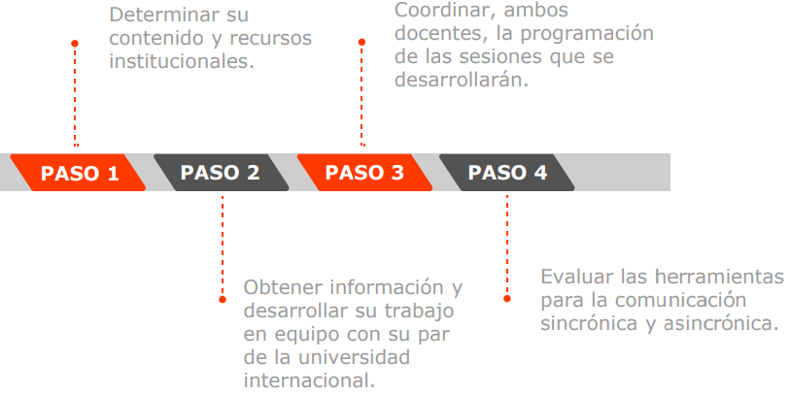
Figura 1 . Pasos para el desarrollo del proyecto COIL.
Según la figura 1, existen 4 pasos para la realización de cada etapa del proyecto COIL, desde el requerimiento de la Universidad en el proyecto y la búsqueda de docentes de otras Universidades, hasta la implementación de las clases internacionales con herramientas innovadoras lúdicas, actividades interculturales y la evaluación del proyecto final con sus lecciones aprendidas.
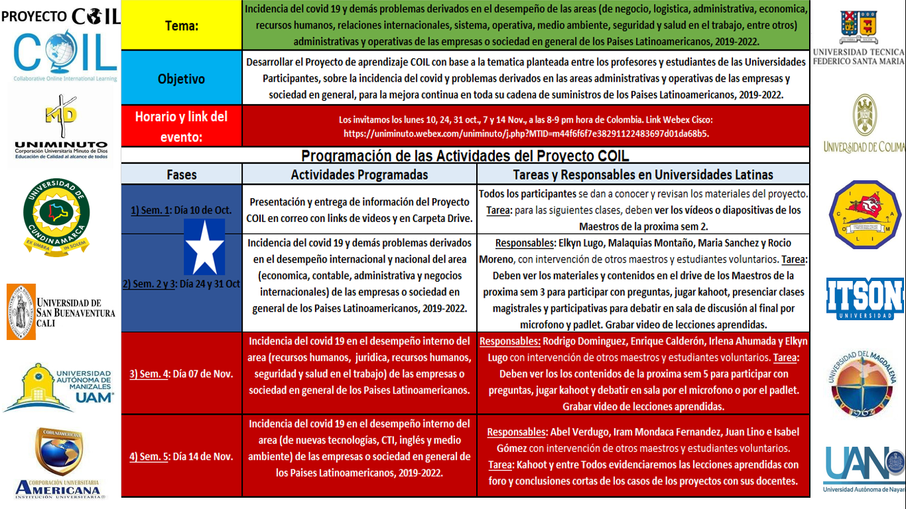
Figura 2. Programación de las actividades y contenidos temáticos.
En la figura 2, se muestra la programación de las actividades y contenidos temáticos en 5 semanas con sus respectivas tareas y responsables en las fechas planeadas para el desarrollo del objetivo general del tema propuesto.
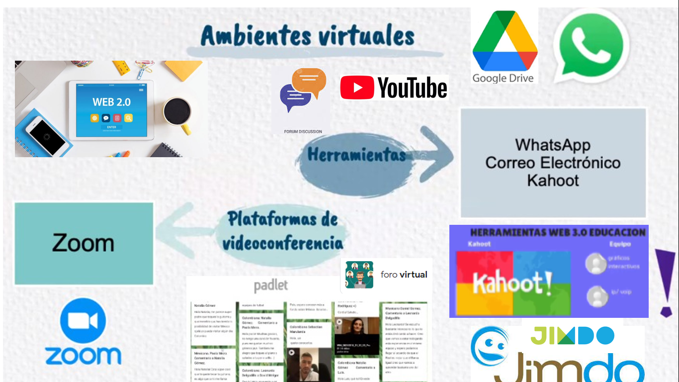
Figura 3. Ambientes virtuales.
En la figura 3, se observan las diferentes herramientas web 2.0 y 3.0 para la conexión, comunicación y clases internacionales con ambientes virtuales de aprendizaje, tanto para realizarse sincronica como asincrónicamente.
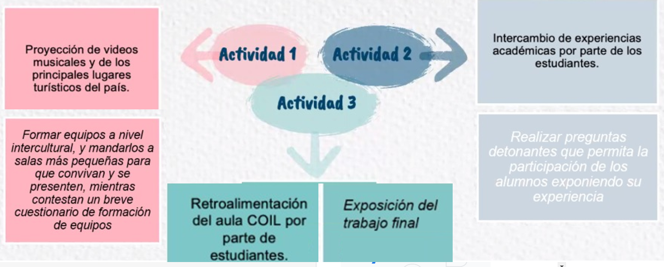
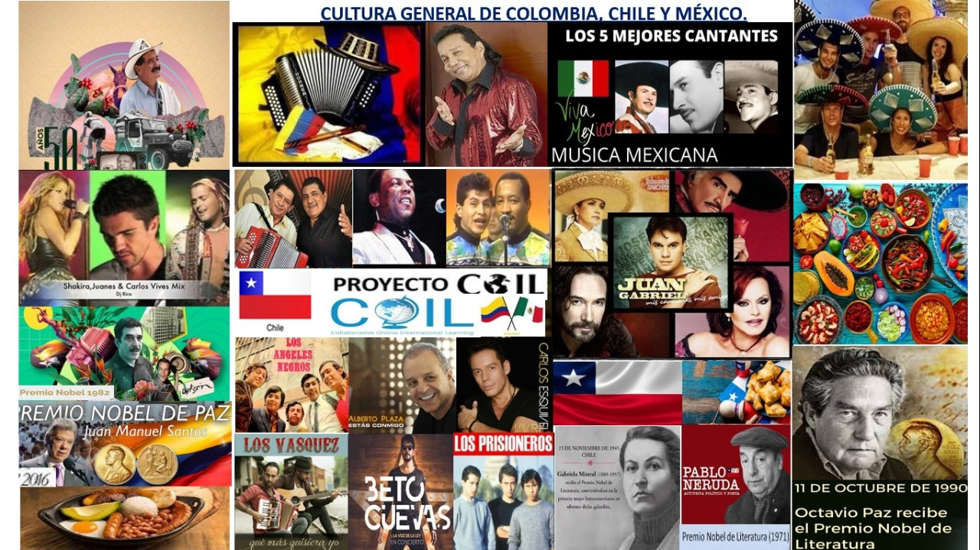
Figura 4. Actividades rompe hielo e interculturales.
En la figura 4, se observan las diferentes actividades dinámicas e interculturales, con pausas activas, confianza entre los participantes con la actividad rompe hielo y el intercambio cultural para la comprensión de cada cultura y el mejoramiento de las relaciones entre los participantes, para motivar a los estudiantes a que alcancen sus sueños y se inspiren para un mejor desempeño en el desarrollo del proyecto, buscando proyectarse internacionalmente, para aprender nuevas lenguas, cultura y demás competencias globales, para a su vez, puedan tener la capacidad de acceder a becas, trabajos y demás oportunidades.

4. RESULTADOS.
4.1. Descripción de la experiencia de internacionalización con el medio.
Los estudiantes matriculados en las asignaturas del COIL, quienes frente a la globalización tienen la responsabilidad de manejar habilidades y destrezas para el cambio, la competitividad y apertura de nuevas oportunidades financieras, interculturales y sociales, dado que laboran (Pabón, 2019).
La población estudiantil que se beneficia de la experiencia se encuentra constituida mayoritariamente por estudiantes trabajadores empleados e independientes, estudiantes de contaduría, administración, negocios, prevención de riesgos, Inglés, Biotecnología y administración en seguridad y salud en el trabajo de empresas de las Universidades: Técnico Federico Santa María de Chile, de Colima, ITSÓN, Autónoma de Nayarit en México y UNIMINUTO en Colombia.
La experiencia se organizó en cuatro fases, alrededor de la temática: Incidencia del Covid-19 en la competitividad de las áreas de administración, negocios, seguridad y salud en el trabajo de las empresas Latinas, 2019-2022.
Paso 1 y 2. Búsqueda del socio internacional y planeación del Proyecto COIL. La experiencia del programa de aprendizaje global con la nueva metodología COIL, de los cursos de economía, contaduría, administración y negocios, prevención de riesgos, Inglés, Biotecnología y administración en seguridad y salud en el trabajo de empresas de las Universidades: Técnico Federico Santa María de Chile, de Colima, ITSÓN, Autónoma de Nayarit en México y UNIMINUTO en Colombia, se desarrolló primero gracias a la búsqueda de los docentes socios internacionales afines de estos países de la alianza del pacifico y de la OCDE, con cursos similares y con propuestas de innovación pedagógica.
En el Proyecto COIL 1 del semestre 2021-1, se empezó a trabajar con la Universidad de Colima de México y UNIMINUTO de Colombia, inicialmente con los cursos de economía, contaduría, administración, negocios, TICs e inglés; en los cuales se desarrolló un proyecto denominado: Incidencia del Covid-19 en la competitividad del comercio y turismo internacional de Colombia y México, 2019-2020, como se muestra en la imagen izquierda de la figura 5.
En los proyectos COIL 2, 3 y 4 de los semestres: 2021-2, 2022-1 y 2022-2; se adicionan los demás cursos de prevención de riesgos, Inglés, Biotecnología y administración en seguridad y salud en el trabajo de empresas de las Universidades: Técnico Federico Santa María de Chile, del Instituto Tecnológico Nacional de México Campus Colima, ITSÓN de Sonora y Autónoma de Nayarit en México; en los cuales se desarrollaron tres proyectos denominados: Incidencia del Covid-19 en la competitividad de las áreas de administración, negocios, seguridad y salud en el trabajo (por cada área separada) de las empresas Latinas, 2019-2022, como se muestra en la imagen derecha de la figura 5.
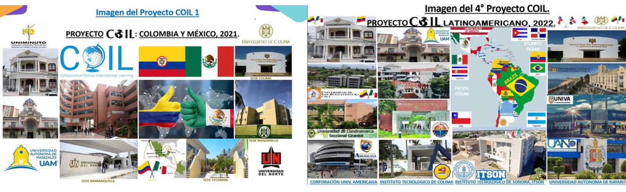
Figura 5. Imágenes del primer y cuarto Proyecto COIL con Universidades de México, Colombia y Chile
Luego de la búsqueda del socio internacional, se planificó para iniciar la reunión antes de la sesión para programar la participación de cada profesor y manejo del tiempo y temas con políticas de las sesiones para el proceso de enseñanza y aprendizaje de los proyectos a desarrollar sobre Incidencia del Covid-19 en la competitividad de las áreas de administración, negocios, seguridad y salud en el trabajo de las empresas Latinas, 2019-2022.
Paso 3 y 4. Coordinación y Programación de las sesiones. La experiencia se organizó en cuatro fases, alrededor de la temática: Incidencia del Covid-19 en la competitividad de las áreas de administración, negocios, seguridad y salud en el trabajo de las empresas Latinas, 2019-2022, donde intervinieron los docentes y sus respectivos cursos, para plantear estrategias de solución. También se utilizaron por medio de métodos mixtos, basados en proyectos, estudios de casos de empresas, herramientas web 2.0. y metodologías activas de gamificación y de ludificación web 3.0, así como de actividades académicas e interculturales, tales como: arte, gastronomía, dialecto, idioma inglés, danza, teatro, música, entre otros.
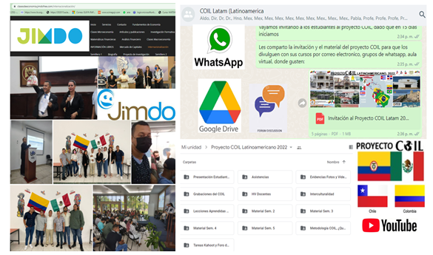
Figura 6. Tecnologías de la información y la comunicación con herramientas web para compartir el material de estudio y las evidencias del proyecto.
Una vez acordado con todos los participantes la organización de las sesiones, se comparte el material de estudio de los docentes en videos y pdf de los diferentes cursos participantes, con la imagen, motivación e invitación, contenido, programación y actividades del proyecto COIL, versiones 1, 2, 3 y 4 de cada semestre desde 2021-1 hasta 2022-2, respectivamente, asi como los correspondientes links de la carpeta drive, la página web, que se encuentran depositados en la carta de invitación de 4 hojas en pdf, con todos los enlaces del material del proyecto, para que estudien los contenidos del docente y participen en la clase siguiente.
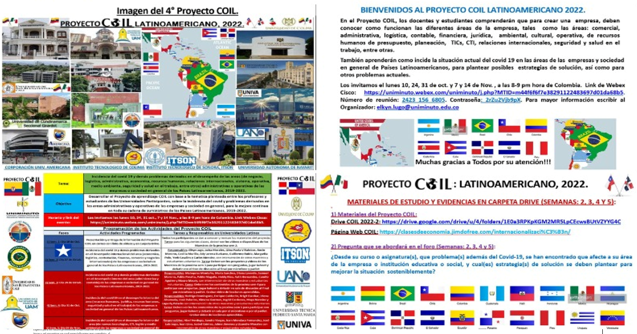
Figura 7. Carta de invitación en pdf, con todos los enlaces del material del proyecto COIL.
Con el uso de las herramientas web, presentadas en la figura 6, tales como: whatsapp, correo, drive y pagina web de jimdo, se comparte todo el material y evidencias del proyecto COIL para todos los estudiantes y docentes participantes con su funcionalidad y responsabilidad en el mismo proyecto, tal como muestra la figura 7.
- Fase 1. Presentación de los estudiantes y docentes. La primera sesión es un espacio de presentación, en el que se da a conocer el cronograma y estructura del proyecto, objetivos y desempeños esperados, se realizó la presentación de los docentes participantes y se abre un espacio a través del Padlet para que los de estudiantes de las universidades de Chile, México y Colombia se conozcan e interactúen, tal como muestra la figura 8.
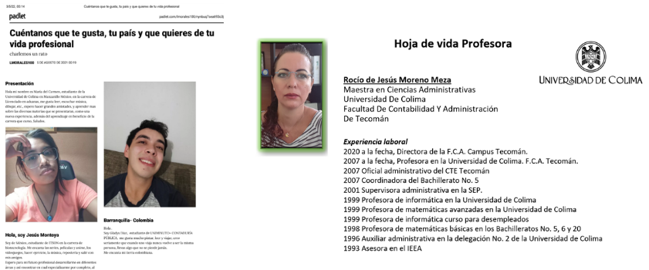
Figura 8. Presentación de los estudiantes y docentes
En esta primera semana, también se les vuelve a compartir las herramientas del curso en una carpeta drive y en la página web y canales de youtube, para que estudien los contenidos del docente y participen en la clase siguiente de la próxima semana 2, y así sucesivamente.
- Fase 2 y 3. Clases Internacionales y desarrollo del proyecto COIL de Economía, contaduría, administración y negocios Internacionales. En la segunda y tercera fase, realizadas en la correspondiente semana 2 y 3, se inicia el desarrollo de las diferentes temáticas, relacionadas a los cursos: Contaduría, administración, negocios, prevención de riesgos, Inglés, Biotecnología y administración en seguridad y salud en el trabajo de empresas latinas, realizada para los participantes de las Universidades: Técnico Federico Santa María de Chile, de Colima, ITSÓN, Autónoma de Nayarit en México y UNIMINUTO en Colombia, con el título del proyecto: Incidencia del Covid-19 en la competitividad de las áreas de administración, negocios, seguridad y salud en el trabajo de las empresas Latinas, 2019-2022.
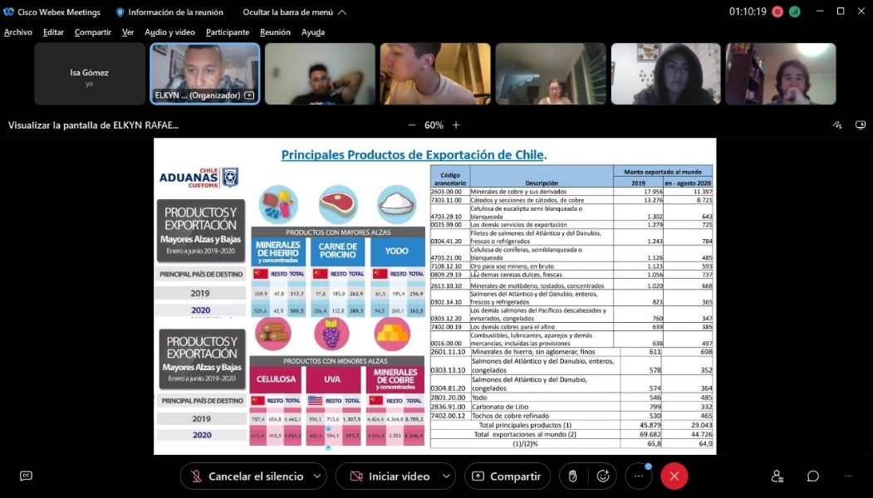
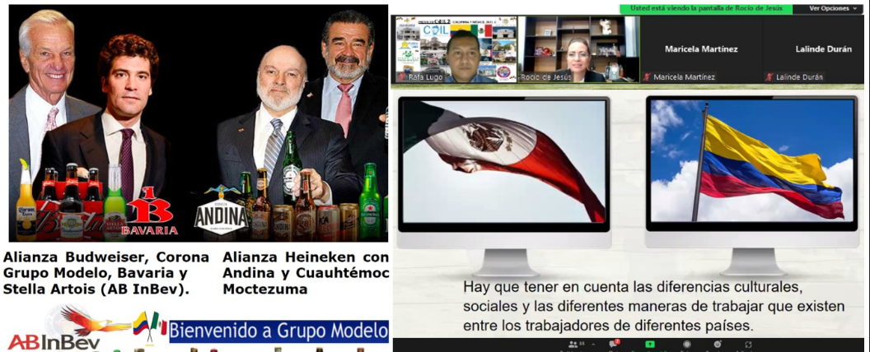
Figura 9. Clases de Economía y Negocios Internacionales de los países participantes.
En estas fases intervinieron los docentes: Elkyn Lugo, Rocío Moreno, Juan Lino, María Sánchez y Malaquías Montaño.
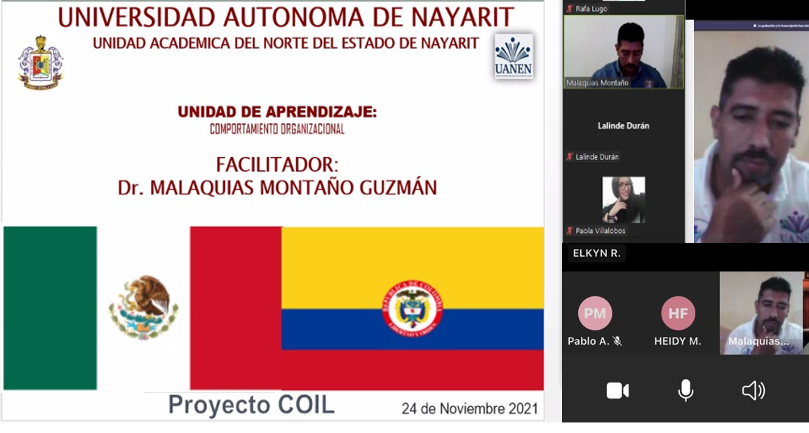
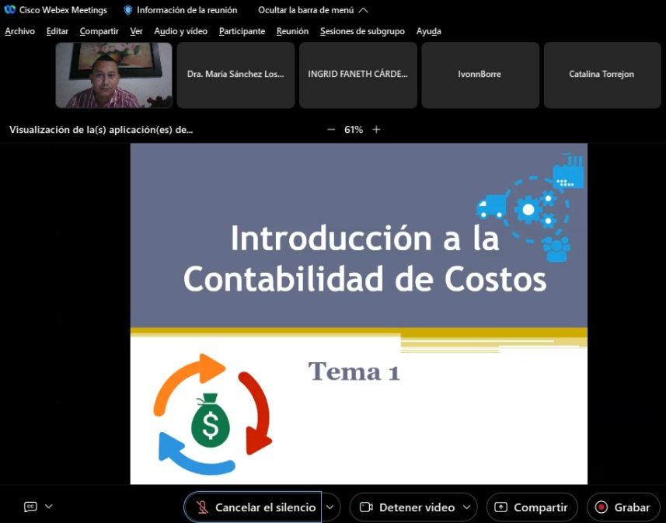
Figura 10. Clases de Contabilidad y Administración de empresas de los países participantes.
Por último, se finaliza con evaluaciones de rubricas por: Kahoot, menti, padlet, exposiciones, foros y demás evidencias de las lecciones aprendidas.
- Fase 4. Clases Internacionales COIL y desarrollo del proyecto COIL de administración, seguridad y salud en el trabajo, TIC, medio ambiente, ética y educación en inglés. En la fase cuatro, realizada en la semana 4 y 5, se dedicó a la administración, seguridad y salud en el trabajo, biotecnología, TIC, ingeniería, ética, educación e inglés como herramienta de expansión de la investigación, frente al Covid 19, con la participación de los socios internacionales y utilizando herramientas de gamificación como kahoot, foros de discusión, instrumentos de evaluación formativa como las lecciones aprendidas y utilizando herramientas de gamificación como kahoot y menti, entre otras, como muestran las figuras 11, 12 y 13.
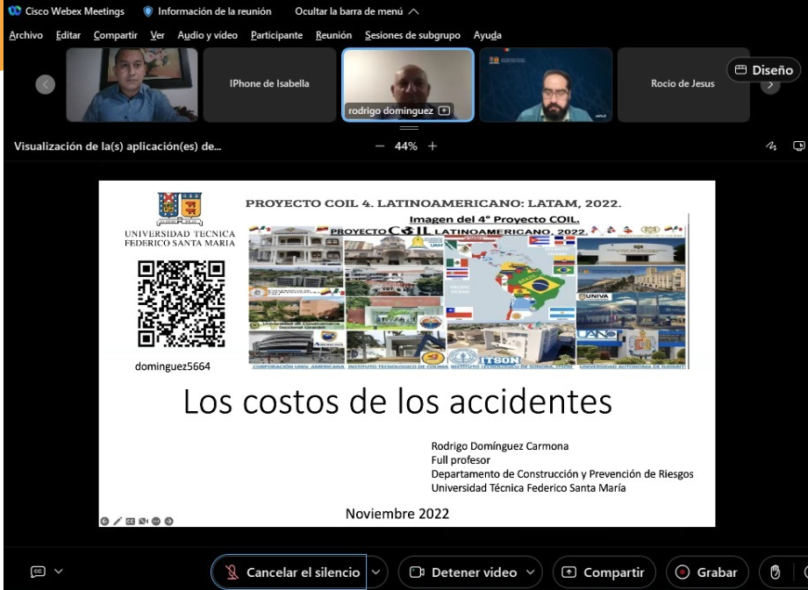
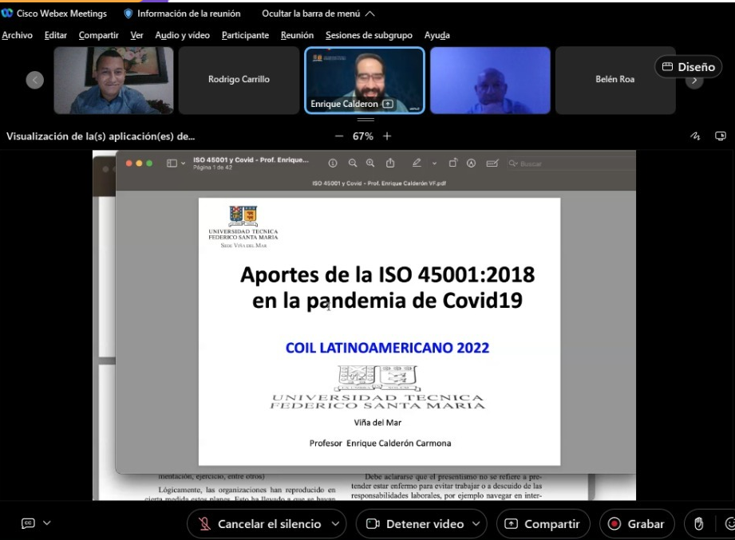
Figura 11. Clases de prevención de riesgos y seguridad y salud ocupacional en los países participantes.
En estas fases intervinieron los docentes: Irlena Ahumada, Rodrigo Domínguez, Enrique Calderón, Elkyn Lugo, Isabel Gómez, Juan Lino, Iram Mondaca y Abel Berdugo.
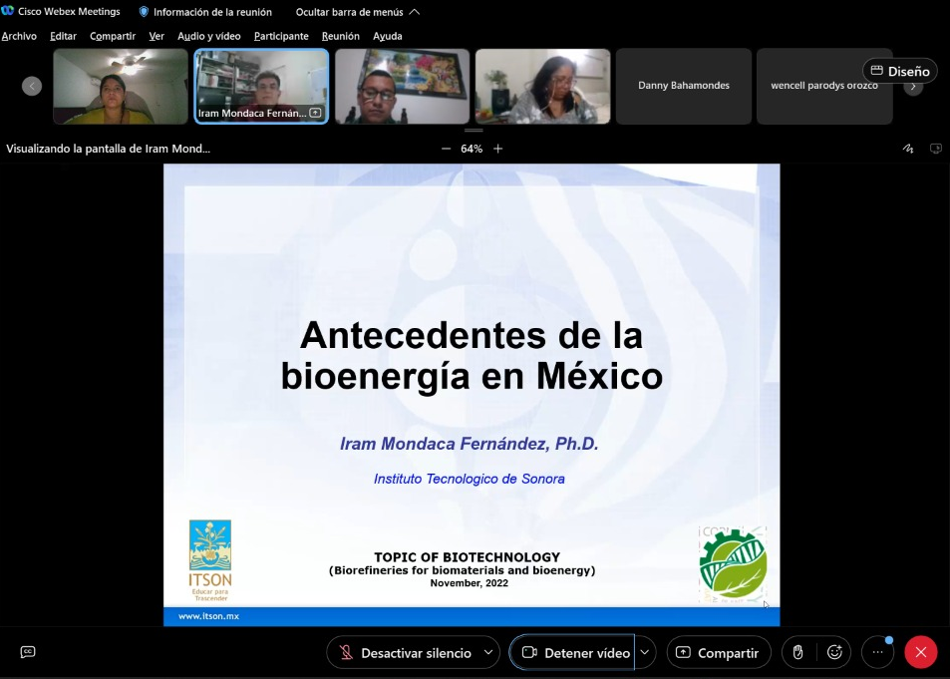
Figura 12. Clases de Biotecnología, medio ambiente y TICs de los países participantes.
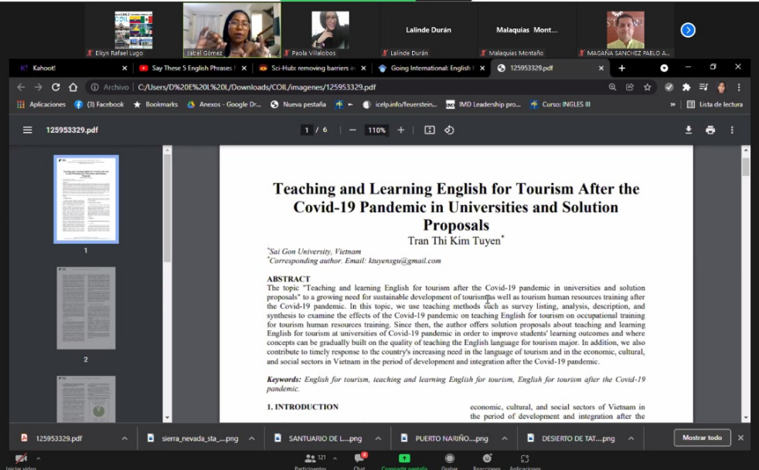
Por último, se finaliza con evaluaciones de rubricas por: Kahoot, menti, padlet, exposiciones, foros y demás evidencias de las lecciones aprendidas.

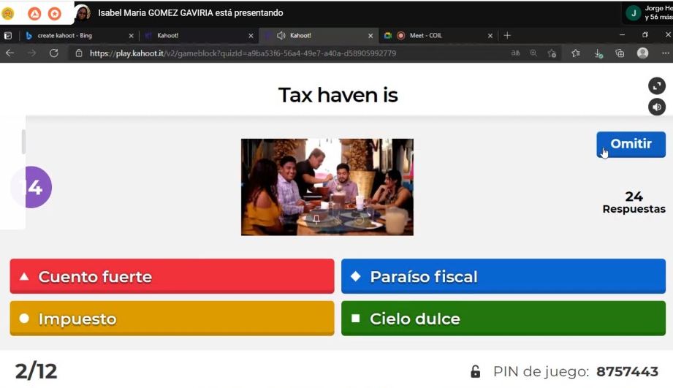
Figura 13. Clases de inglés, ética y educación de los países participantes.
4.2. Impacto de la plataforma sin herramientas web innovadoras en el aprendizaje global. A continuación, se mostrarán en la figura 14 y 15, los participantes conectados en la plataforma con y sin herramientas web de aulas virtuales de aprendizaje innovadoras.
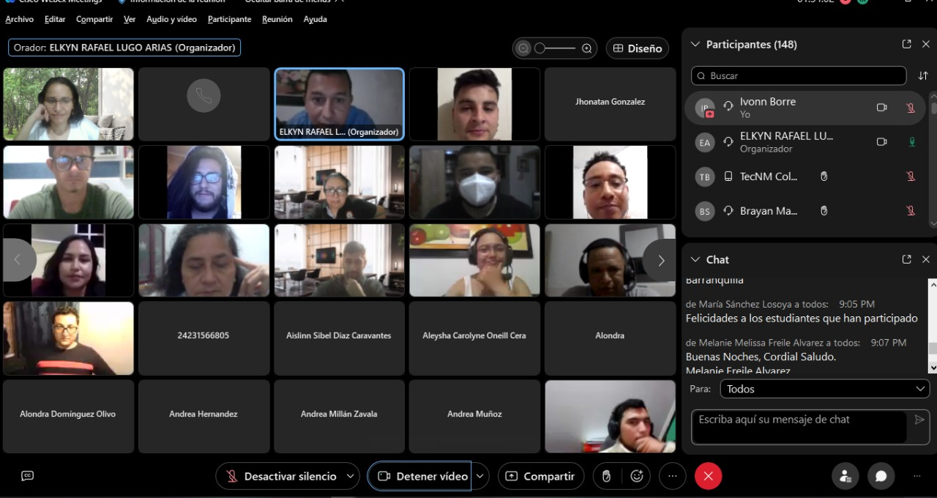
Figura 14. Conexión en la plataforma sin el uso de herramientas web innovadoras.
En la Figura 14, se muestra que sin el uso de herramientas web innovadoras, solamente se conectaron 148 estudiantes de las Universidades participantes de Colombia, México y Chile.
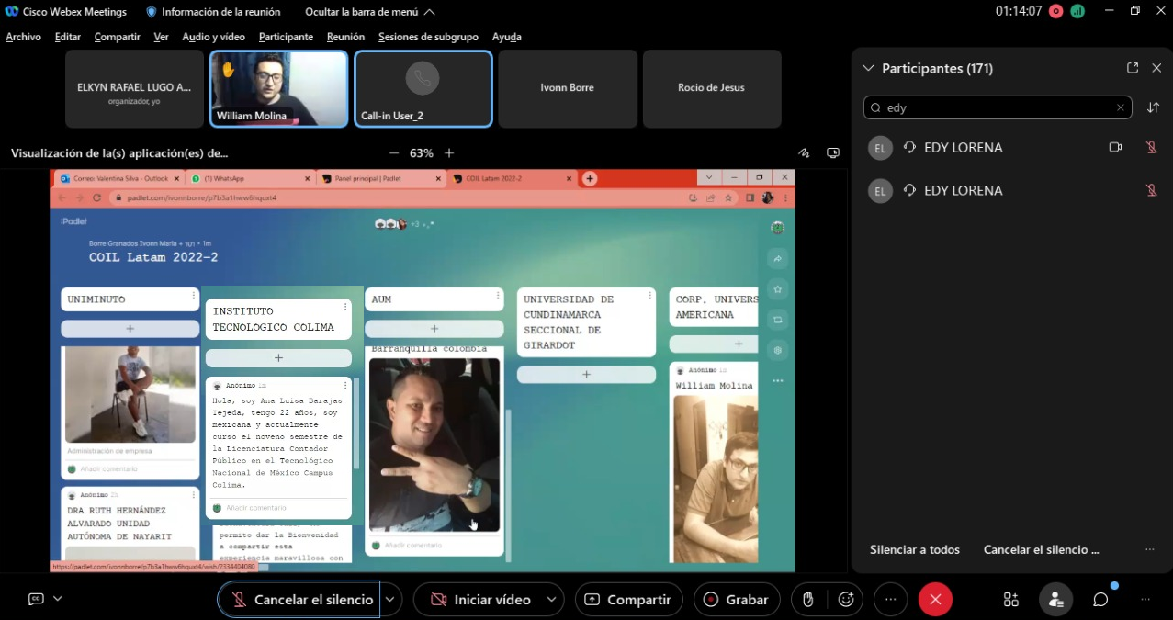
Figura 15. Conexión en la plataforma con el uso de herramientas web innovadoras.
Según la Figura 15, se muestra que con el uso de las herramientas web innovadoras, aumentó notoriamente el número de participantes conectados, al registrase 171 estudiantes, es decir 23 estudiantes adicionales de las Universidades participantes de Colombia, México y Chile. Lo anterior, dado a que las actividades evaluativas de la rúbrica y las exposiciones en el foro, se realizan con ayuda de las herramientas lúdicas innovadoras: Padlet, Kahoot y Menti.
4.3. Experiencias finales con el proyecto COIL de Colombia, México y Chile.
El Programa de Aprendizaje Global demostró ser una nueva metodología ampliamente validada y aceptada internacionalmente para la Innovación pedagógica del proyecto de aula COIL entre diferentes países y culturas, teniendo en cuenta las herramientas tecnológicas, tales como: web 2.0 y web 3.0.
Las TICs han permitido obtener un aprendizaje efectivo en los 3 últimos proyectos con los cursos de forma hibrida, a través de contenidos de los cursos y métodos de gamificación y lúdicos tales como: Juegos de kahoot, foros de discusión, drive, páginas web y evidenciando las lecciones aprendidas de los estudiantes en ponencias, publicaciones e intervenciones con base a las experiencias de los docentes expertos y especialistas en las diferentes áreas.
Por otra parte, permitió avanzar en la construcción de procesos de integración curricular, a partir de la identificación de diferentes estrategias pedagógicas y la dinamización de la reflexión sociocultural y disciplinar en torno a estrategias pedagógicas activas, que reducen las distancias y amplifican los recursos que se necesitarían para un intercambio desde distintos territorios.
Entre los logros alcanzados durante la planificación, implementación y evaluación del proyecto COIL se encuentran:
- Fortalecimiento de la práctica pedagógica desarrollada con pares pedagógicos o socios internacionales de las Universidades anunciadas de Chile, México y Colombia, con cursos similares a los impartidos por cada Universidad participante y con propuestas de innovación pedagógica.
- Desarrollo y ejecución de más de 6 reuniones efectivas y sincrónicas para la planificación e implementación de sesiones de clases internacionales con la participación de más de 12 docentes investigadores y líderes de universidades de Chile, México y Colombia, con quienes se planearon cada una de las sesiones del COIL.
- El reconocimiento de la experiencia como una oportunidad de sistematización e internacionalización del currículo de las universidades participantes en sostenida interacción con otros (pares y directivos), con impacto directo en la mejora de las prácticas docentes, en la motivación y en consecuencia, en el aprendizaje de los estudiantes.
- Apertura de espacios para la reflexión sobre la riqueza intercultural, la promoción de valores y prácticas de sana convivencia y la comprensión de temáticas disciplinares que coadyuvan a la toma de decisiones y a la cualificación profesional.
CONCLUSIONES.
Los estudiantes del Proyecto COIL de los países participantes, se beneficiaron con la realización de procesos de evaluación y retroalimentación efectivas con diferentes Profesores nacionales e internacionales, que fortalecieron la práctica de la innovación pedagógica en la enseñanza de los cursos de: Contabilidad, administración, negocios, prevención de riesgos, Inglés, Biotecnología y administración en seguridad y salud en el trabajo para el futuro y la proyección internacional de los estudiantes en Universidades y empresas competitivas.
Se obtuvieron los objetivos de aprendizaje, permitiendo conocer elementos, técnicas y recursos del diseño de juegos en contextos de los diferentes cursos de las universidades del medio internacional, mediante herramientas de innovación pedagógica e instrumentos de evaluación formativa para el aprendizaje global donde se evidenciaron las lecciones aprendidas del proyecto COIL.
Al final del proyecto COIL, se logró participar en eventos científicos de Colombia, México y Chile, con los resultados del proyecto de investigación, así como la publicación de artículos, capítulos, libros y sus respectivas ponencias, obteniendo el primer lugar con los estudiantes, membresía a la Red latinoamericana de Negocios, RELANE, movilidad internacional, Visibilidad Internacional en periódicos y eventos de México y Colombia.
RECOMENDACIONES Y DESAFIOS FUTUROS
Dado la experiencia vivida en el medio de los proyectos COIL de los últimos 4 semestres, realizados entre Colombia, México y Chile, se recomiendan los siguientes puntos que representan a su vez un desafio para el futuro en el desarrollo de competencias en las áreas trabajadas. Entre las cuales se encuentran las siguientes:
Listar demás competencias, objetivos y temas de cada uno de los profesores.
Buscar temas comunes o compatibles cada vez más avanzados para ambos cursos.
Encontrar o diseñar nuevos conocimientos y objetivos de aprendizaje comunes que puedan compartir.
Ser sensible y reflexivo sobre las diferencias interculturales.
Generar pequeñas experiencias profundas, mientras construye alianzas complejas.
Tener éxitos tempranos en los que basará sus éxitos a futuro.
Tener comunicación permanente con paciencia y mejorando las habilidades interculturales.
Investigar constantemente sobre la actualización de nuevas herramientas que sean más innovadoras en la enseñanza del medio.
Iniciar sesiones previas para que los alumnos de diferentes Universidades se organicen en grupos, si se considera necesario como mejora en el trabajo en equipo y aprendizaje.
Evaluar las oportunidades de mejora de la clase COIL realizada y el impacto generado en el aprendizaje de los estudiantes y sus competencias globales en el medio.
REFERENCIAS
Amigo, F. M. (2015). Gamificación: un nuevo modelo de gestión de comportamientos deseados. Dos casos de estudio: venta de seguros y gestión medioambiental.
Anijovich, R. (2018). La práctica reflexiva en los docentes en servicio. Posibilidades y limitaciones
Baltá Portolés, J., & Dragićevic Šešić, M. (2017). Cultural rights and their contribution to sustainable development: Implications for cultural policy. International Journal of Cultural Policy, 23(2), 159-173.
Dragićević-Šešić, M., & Mihaljinac, N. (2020). Cultural management training within cultural diplomacy agendas in the MENA region. In Managing culture (pp. 205-231). Palgrave Macmillan, Cham.
Duart, J. M., & Sangrá, A. (2000). Formación universitaria por medio de la web: un modelo integrador para el aprendizaje superior. Aprender en la Virtualidad, 10. (pp. 87-112). Barcelona: Gedisa.
Foster, C. (2017). El poder de la evaluación en el aula. Mejores decisiones para promover aprendizajes. Ediciones UC: Santiago de Chile.
González-Sanmamed, M., Sangrá, A., Souto-Seijo, A., & Blanco, I. E. (2018). Ecologías de aprendizaje en la Era Digital: desafíos para la Educación Superior. Publicaciones, 48(1), 25-45.
Hristova, S., Šešić, M. D., & Duxbury, N. (2015). Culture and sustainability in european cities. Imaging europolis. New York, Routledge.
March, A. F. (2006). Metodologías activas para la formación de competencias. Educatio siglo XXI, 24, 35-56.
Meza Morón, O. P. (2018). Proyecto de docencia colaborativa basada en el modelo COIL.
Moreno, D. A. V. (2020). Estrategia de aprendizaje innovadora para la internacionalización en casa: metodología COIL. Revista Científica Estudios e Investigaciones, 9, 85-86.
Pabón, D. M. R. (2019). Programa de acompañamiento integral a estudiantes madres cabeza de familia de UNIMINUTO pasto: Reflexión frente a la deserción en el contexto universitario y la necesidad de aportar desde una perspectiva de género. SOCIAL REVIEW. International Social Sciences Review/Revista Internacional de Ciencias Sociales, 8(1), 11-19.
Salamanca, A. A., Quintero Murillo, C. A., & Hernández Peña, L. M. (2019). Analizar la apropiación en el Diseño de los lineamientos de la formación profesional del recién graduado de Administrador de Empresas de la Corporación Universitaria Minuto de Dios sede Villavicencio (Doctoral dissertation, Corporación Universitaria Minuto de Dios).
Sangrá, A. (2001). La calidad en las experiencias virtuales de educación superior.
Sangrá, A. (2001). Enseñar y aprender en la virtualidad. Educar.
Sangrá, A., Raffaghelli, J. E., & Guitert‐Catasús, M. (2019). Learning ecologies through a lens: Ontological, methodological and applicative issues. A systematic review of the literature. British Journal of Educational Technology, 50(4), 1619-1638.
Sangrá, A. (2020). Decálogo para la mejora de la docencia online: propuestas para educar en contextos presenciales discontinuos. Decálogo para la mejora de la docencia online, 1-215.
Suny Coil Center (2021). Faculty Guide for Collaborative Online International Learning. Course Development. Recuperado de http://www.ufic.ufl.edu/uap/forms/coil_guide.pdf
Unesco. (2009). Investing in cultural diversity and intercultural dialogue: UNESCO world report. UNESCO.

ANEXOS
Links de materiales y evidencias del drive, pagina web y noticias del proyecto COIL
https://clasesdeeconomia.jimdofree.com/internacionalizaci%C3%B3n-coil-1-2-3/
https://clasesdeeconomia.jimdofree.com/coil-4/
https://drive.google.com/drive/u/0/folders/1E0a3RPKpKGM2MR5LpCEcwsBUtVZYYG4C

Proyección Internacional del Proyecto COIL.
Eventos Internacionales UTFSM y Universidad Andrés Bello de Chile
https://vinculacion.unab.cl/compartiendo-buenas-practicas/congreso-internacional-de-vinculacion-con-el-medio-2023/

México (ITSÓN Sonora, Tecnológico Nacional de México de Colima y Universidad de Colima)
1) https://itson.mx/Lists/Noticias/DispForm.aspx?ID=4273&ContentTypeId=0x0104004DA3B718FBF0C6419EA99C9ECEC963DC
2) https://www.colima.tecnm.mx/noticia/view/1436
3) https://www.colima.tecnm.mx/noticia/view/1435
4) https://www.ucol.mx/noticias/nota_8845.htm
5) https://elcomentario.ucol.mx/participan-alumnos-y-docentes-de-la-udec-en-proyecto-academico-con-colombia/
6) https://www.printfriendly.com/p/g/u7w9Z3
7) https://www.facebook.com/UdeC.oficial/posts/un-total-de-27-estudiantes-y-10-profesores-de-la-facultad-de-contabilidad-y-admi/5552408748134691/
8) http://www.colimaantiguo.com.mx/2021/06/participan-alumnos-y-docentes-de-la.html
9) https://www.colimanoticias.com/participan-alumnos-y-docentes-de-la-udec-en-proyecto-academico-con-colombia/

Foro Internacional Latinoamericano de la Universidad de Colima México
1) https://suplementocampus.com/realizara-udec-foro-internacional-latinoamericano-de-negocios/
2) https://elcomentario.ucol.mx/realizara-udec-foro-internacional-latinoamericano-de-negocios/
3) https://elpulsodecolima.com/2021/06/17/realiza-udec-foro-latinoamericano-de-negocios-2021/
4) https://www.colimanoticias.com/realizara-udec-foro-internacional-latinoamericano-de-negocios/
5) https://www.facebook.com/adcolima/posts/4310959458964710
6) https://adcolima.mx/2021/06/17/realiza-universidad-de-colima-foro-latinoamericano-de-negocios-2021/

Colombia (UNIMINUTO, UNIAUTONOMA de Manizales, Universidad San Buenaventura)
1) https://clasesdeeconomia.jimdofree.com/internacionalizaci%C3%B3n-coil-1-2-3/
2) https://clasesdeeconomia.jimdofree.com/coil-4/

Eventos Internacionales UNIMINUTO Colombia
1) https://eventos.uniminuto.edu/65871/detail/v-encuentro-internacional-vi-nacional-y-ii-de-semilleros-de-investigacion-contable#:~:text=El%20objetivo%20es%20establecer,contribuyendo%20a%20la%20generaci%C3%B3n%20de
2) https://www.uniminuto.edu/noticias/7mo-encuentro-de-practicas-pedagogicas-innovadoras-un-escenario-para-visibilizar-las#:~:text=UNIMINUTO%20celebr%C3%B3%20entre%20el%2012,con%20ponentes%20nacionales%20e%20internacionales.
3) https://www.uniminuto.edu/ensiu

Lecciones aprendidas
https://youtu.be/p8XHd4mjSoI
https://youtu.be/1OysHnoZP1I
https://youtu.be/4vW75RCSCv4

